Proyecto final

“ Hito 1 :

Diseño y Prototipo”

Integrantes:

Felipe Torres

1.- Bocetos vistas de proyectos

- Página Principal

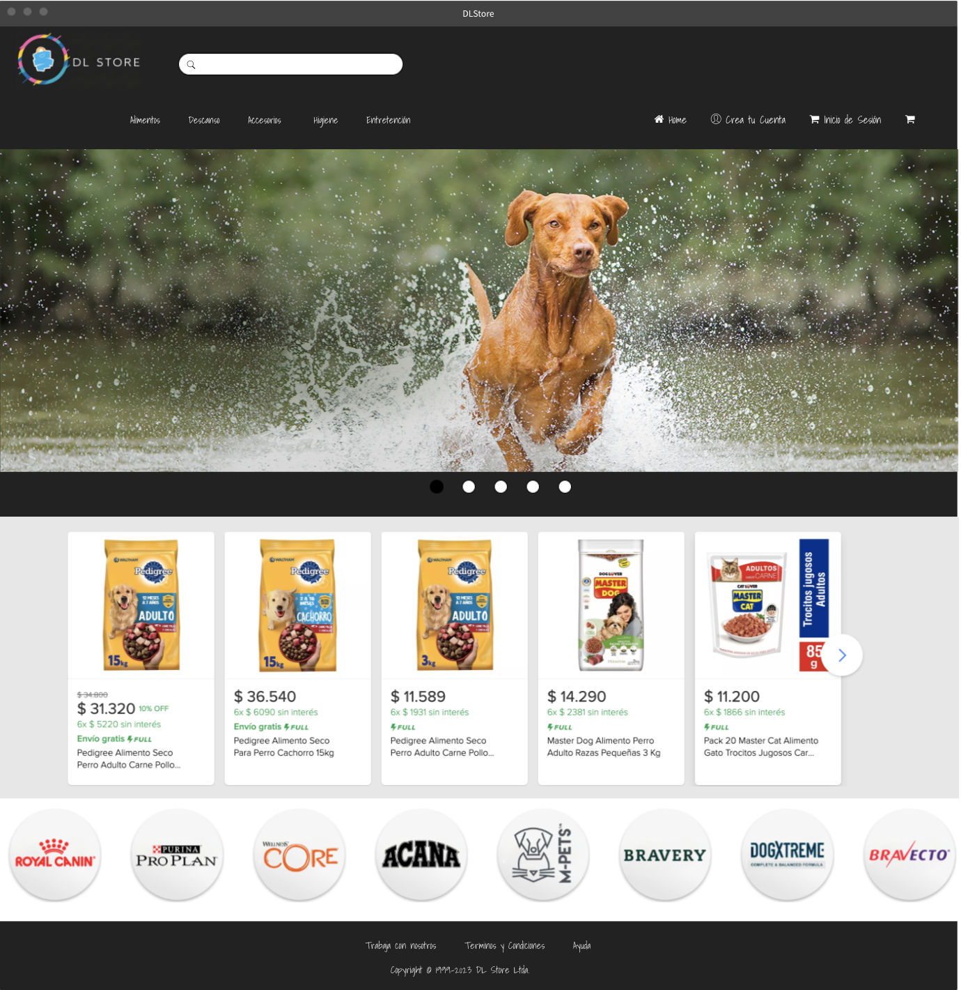

* Registro de usuario

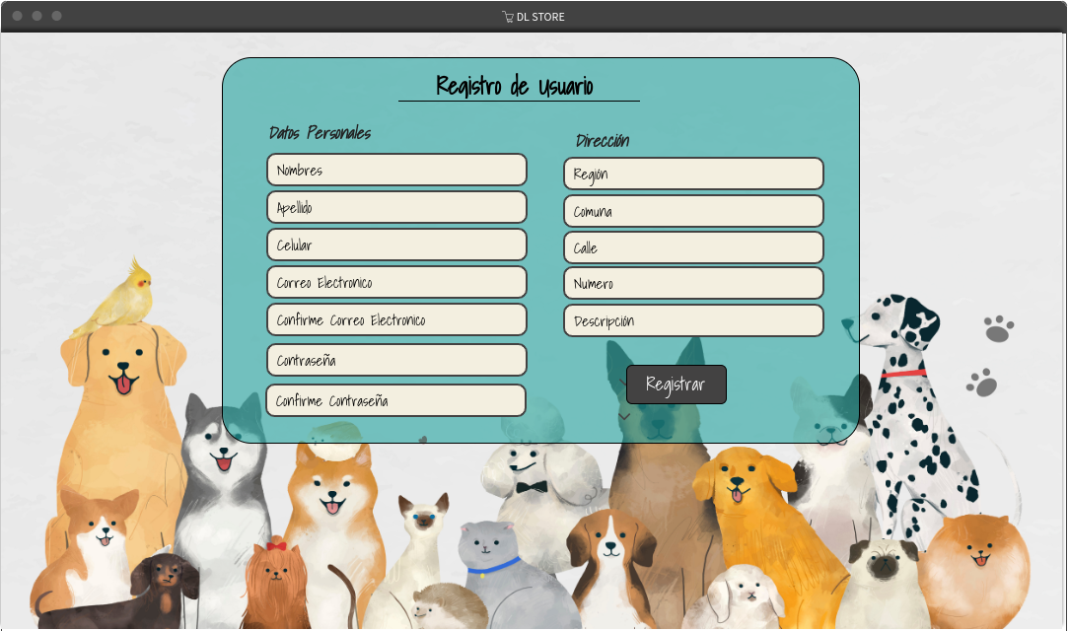

* Inicio de sesión

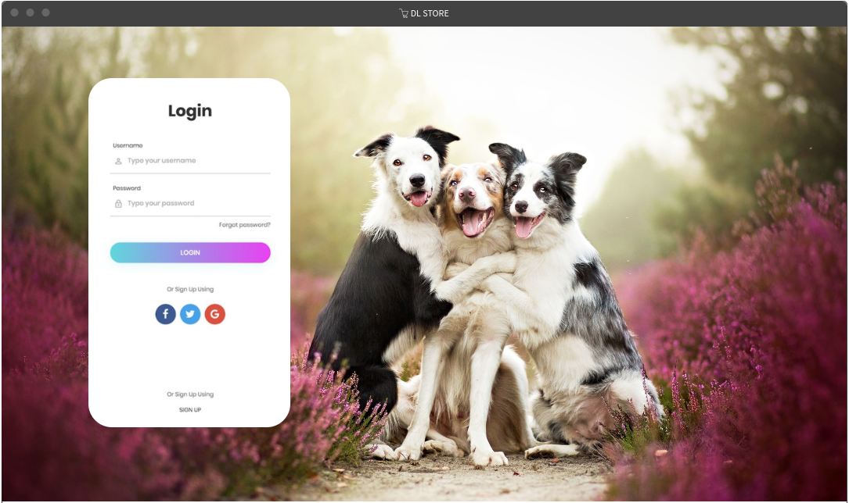

* Perfil Usuario

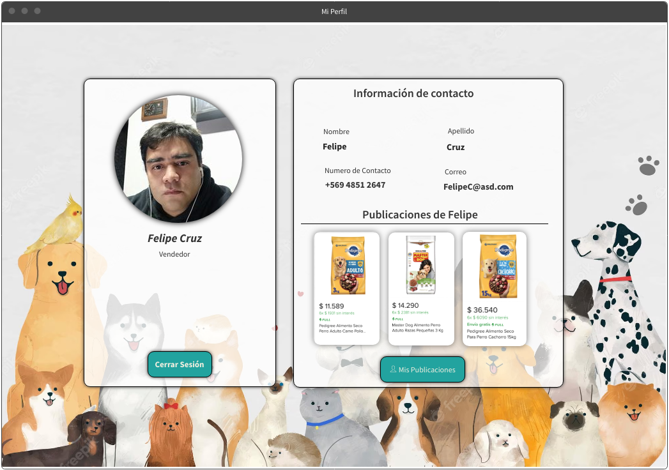

Formulario para crear publicación

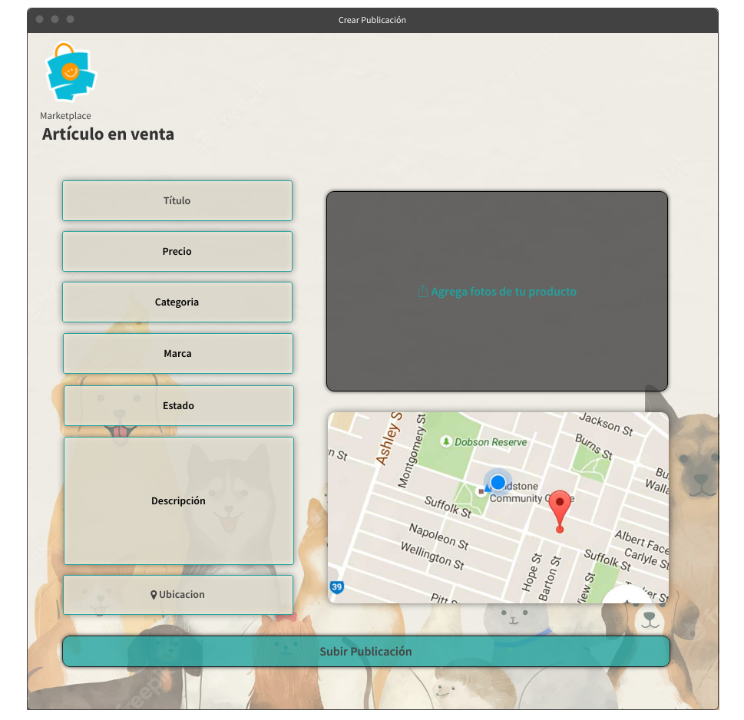

* Galería de Publicaciones

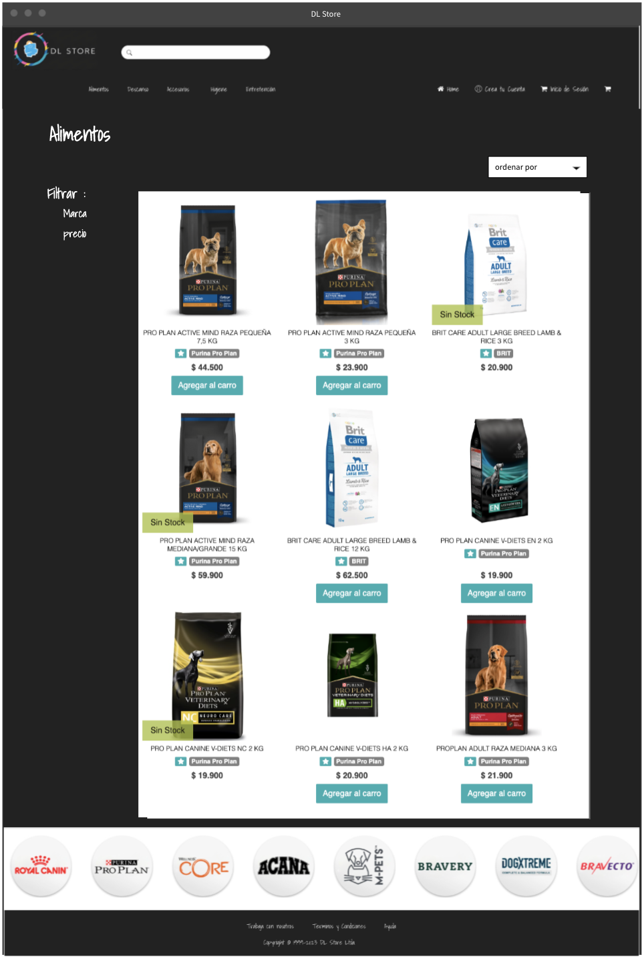

* Vista de detalle de una publicación

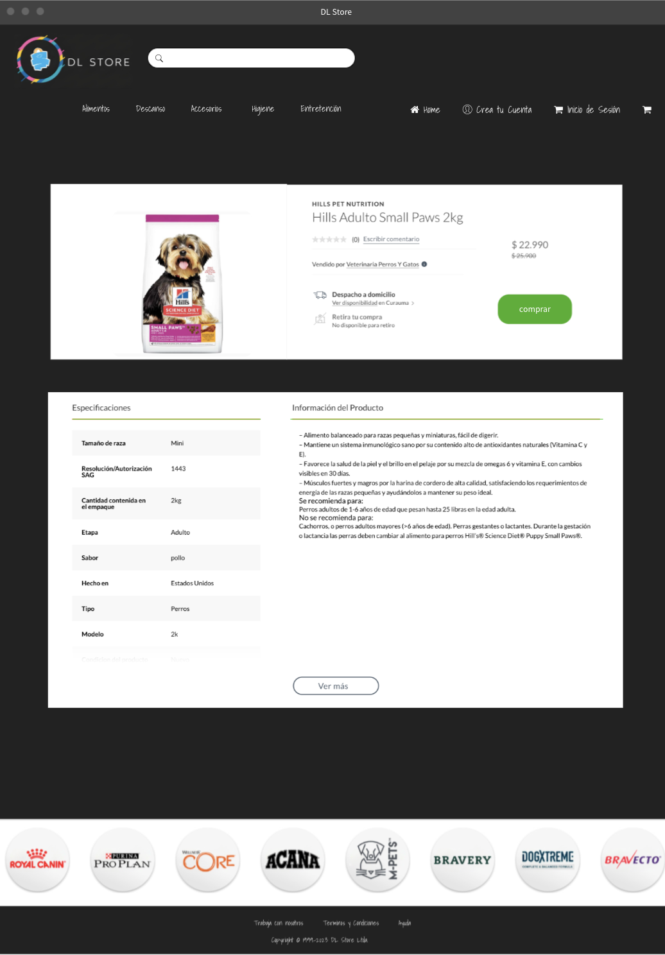

2.- Diagrama de Navegación

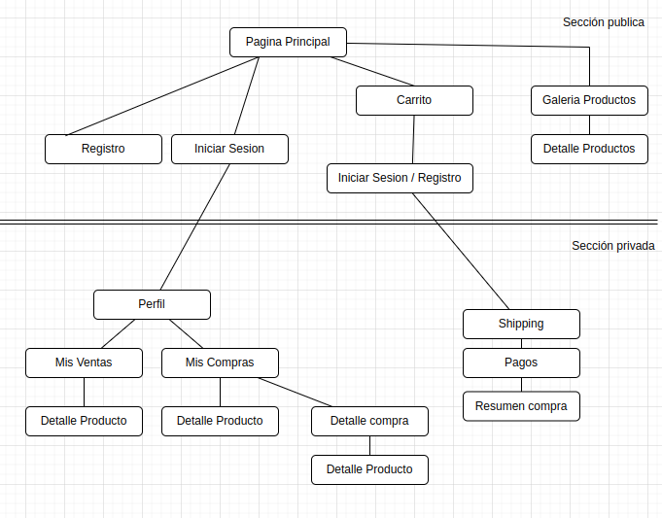

3.- Listado de dependencias

Dependencias de Frontend

* React-bootstrap
* React-dom
* Gh-pages
* React-router-dom
* React-scripts
* Web-vitals
* axios

Dependencias de BBF

## react-google-login

## react-facebook-login

## 

Dependencias de Backend

* Cors
* Express
* Pg
* Nodemon (Desarrollo)
* helmet
* Axios
* Jsonwebtoken
* bcryptjs

4.- Diagrama de Base de datos

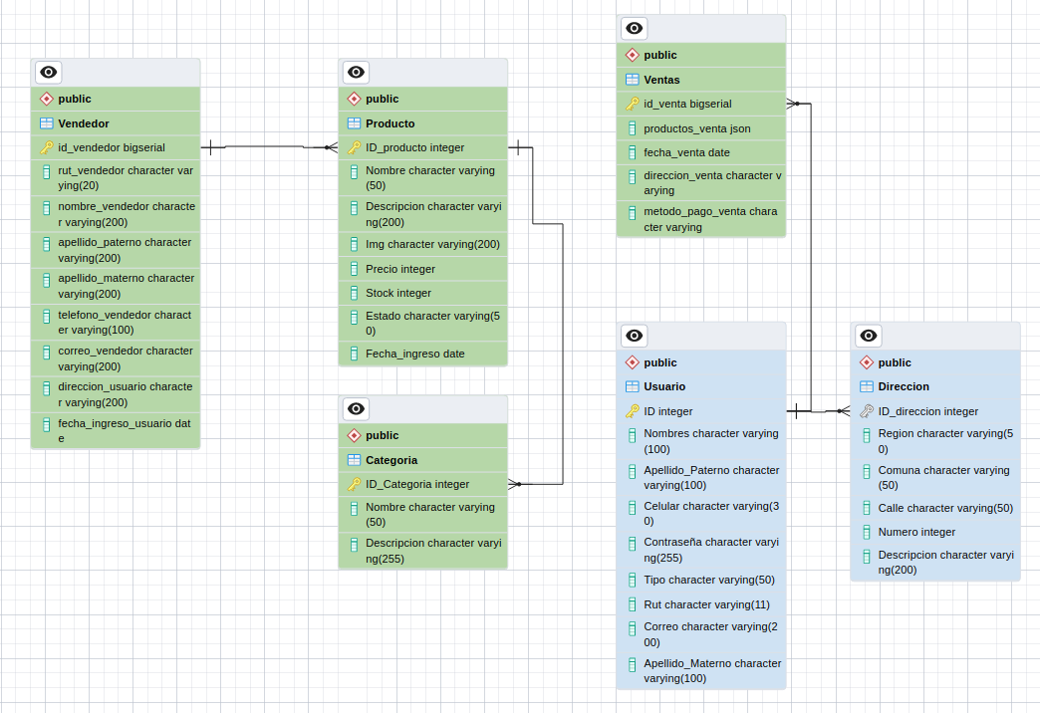

5.-Diseño contrato de datos API REST.

openapi: 3.0.0

info:

  title: API´s Market

  version: "1.0"

  description: "API´s para el proyecto final de creación de marketplace Desafio Latam"

servers:

  - url: http://localhost:3001

paths:

  /login:

    post:

      summary: Login de Usuarios

      tags:

        - Login Usuarios

      description: Login de usuarios registrados en el sistema

      requestBody:

        required: true

        content:

          application/json:

            schema:

              $ref: '#/components/schemas/LoginRequest'

      responses:

        '200':

          description: OK

          content:

            application/json:

              schema:

                $ref: '#/components/schemas/LoginResponse'

        '401':

          description: Not Authorized

        '500':

          description: Internal Error

  /loginSeller:

    post:

      summary: Login de Vendedores

      tags:

        - Login Vendedor

      description: Login de vendedores registrados en el sistema

      requestBody:

        required: true

        content:

          application/json:

            schema:

              $ref: '#/components/schemas/LoginSellerRequest'

      responses:

        '200':

          description: OK

          content:

            application/json:

              schema:

                $ref: '#/components/schemas/LoginSellerResponse'

        '401':

          description: Not Authorized

        '500':

          description: Internal Error

  /usuarios:

    get:

      summary: Obtiene la lista de usuarios

      tags:

        - Usuario

      description: Retorna una lista de todos los usuarios registrados en el sistema

      responses:

        '200':

          description: OK

          content:

            application/json:

              schema:

                type: array

                items:

                  $ref: '#/components/schemas/UsuarioResponse'

    post:

      summary: Crea un nuevo usuario

      tags:

        - Usuario

      description: Crea un nuevo usuario en el sistema

      requestBody:

        required: true

        content:

          application/json:

            schema:

              $ref: '#/components/schemas/UsuarioRequest'

      responses:

        '200':

          description: OK

          content:

            application/json:

              schema:

                $ref: '#/components/schemas/UsuarioResponse'

        '404':

          description: Not Found

  /usuarios/{id_usuario}:

    get:

      summary: Obtiene un usuario por ID

      tags:

        - Usuario

      description: Retorna un usuario específico basado en su ID

      parameters:

        - name: id_usuario

          in: path

          description: ID del usuario a obtener

          required: true

          schema:

            type: integer

            format: int64

      responses:

        '200':

          description: OK

          content:

            application/json:

              schema:

                $ref: '#/components/schemas/UsuarioResponse'

        '404':

          description: Not Found

    put:

      summary: Actualiza un usuario existente

      tags:

        - Usuario

      description: Actualiza los datos de un usuario existente basado en su ID

      parameters:

        - name: id_usuario

          in: path

          description: ID del usuario a actualizar

          required: true

          schema:

            type: integer

            format: int64

      requestBody:

        required: true

        content:

          application/json:

            schema:

              $ref: '#/components/schemas/UsuarioRequest'

      responses:

        '200':

          description: OK

          content:

            application/json:

              schema:

                $ref: '#/components/schemas/UsuarioResponse'

        '404':

          description: Not Found

    delete:

      summary: Elimina un usuario existente

      tags:

        - Usuario

      description: Elimina un usuario existente basado en su ID

      parameters:

        - name: id_usuario

          in: path

          description: ID del usuario a eliminar

          required: true

          schema:

            type: integer

            format: int64

      responses:

        '204':

          description: No Content

        '404':

          description: Not Found

  /vendedores:

    get:

      summary: Obtiene la lista de todos los vendedores

      tags:

        - Vendedores

      description: Obtiene la lista de todos los vendedores registrados en el sistema

      responses:

        '200':

          description: Lista de vendedores

          content:

            application/json:

              schema:

                type: array

                items:

                  $ref: '#/components/schemas/Vendedor'

    post:

      summary: Crea un nuevo vendedor

      tags:

        - Vendedores

      description: Crea un nuevo vendedor en el sistema

      requestBody:

        description: Vendedor a crear

        content:

          application/json:

            schema:

              $ref: '#/components/schemas/Vendedor'

        required: true

      responses:

        '201':

          description: Vendedor creado exitosamente

          content:

            application/json:

              schema:

                $ref: '#/components/schemas/Vendedor'

        '400':

          description: Error de validación

        '500':

          description: Error interno del servidor

  /vendedores/{id}:

    get:

      summary: Obtiene un vendedor por su ID

      tags:

        - Vendedores

      description: Obtiene un vendedor en el sistema existente basado en su ID

      parameters:

        - name: id

          in: path

          description: ID del vendedor a obtener

          required: true

          schema:

            type: integer

            format: int64

      responses:

        '200':

          description: Vendedor obtenido exitosamente

          content:

            application/json:

              schema:

                $ref: '#/components/schemas/Vendedor'

        '404':

          description: El vendedor solicitado no existe

        '500':

          description: Error interno del servidor

    put:

      summary: Actualiza los datos de un vendedor existente

      tags:

        - Vendedores

      description: Actualiza un vendedor en el sistema existente basado en su ID

      parameters:

        - name: id

          in: path

          description: ID del vendedor a actualizar

          required: true

          schema:

            type: integer

            format: int64

      requestBody:

        description: Datos actualizados del vendedor

        content:

          application/json:

            schema:

              $ref: '#/components/schemas/Vendedor'

        required: true

      responses:

        '200':

          description: Vendedor actualizado exitosamente

          content:

            application/json:

              schema:

                $ref: '#/components/schemas/Vendedor'

        '400':

          description: Error de validación

        '404':

          description: El vendedor solicitado no existe

        '500':

          description: Error interno del servidor

    delete:

      summary: Elimina un vendedor existente

      tags:

        - Vendedores

      description: Elimina un vendedor en el sistema existente basado en su ID

      parameters:

        - name: id

          in: path

          description: ID del vendedor a eliminar

          required: true

          schema:

            type: integer

            format: int64

      responses:

        '204':

          description: Vendedor eliminado exitosamente

        '404':

          description: El vendedor solicitado no existe

        '500':

          description: Error interno del servidor

  /compras:

    post:

      summary: Crea una nueva compra

      tags:

        - Compras

      requestBody:

        required: true

        content:

          application/json:

            schema:

              $ref: '#/components/schemas/Compras'

      responses:

        '201':

          description: Compra creada exitosamente

        '400':

          description: Solicitud inválida

    get:

      summary: Obtiene todas las compras realizadas

      tags:

        - Compras

      responses:

        '200':

          description: Lista de todas las compras realizadas

          content:

            application/json:

              schema:

                type: array

                items:

                  $ref: '#/components/schemas/Compras'

        '404':

          description: No se encontraron compras registradas

  /compras/{id}:

    get:

      summary: Obtiene una compra específica por su ID

      tags:

        - Compras

      parameters:

        - name: id

          in: path

          description: ID de la compra a buscar

          required: true

          schema:

            type: integer

            format: int64

      responses:

        '200':

          description: Compra encontrada

          content:

            application/json:

              schema:

                $ref: '#/components/schemas/Compras'

        '404':

          description: No se encontró la compra solicitada

    put:

      summary: Actualiza una compra existente por su ID

      tags:

        - Compras

      parameters:

        - name: id

          in: path

          description: ID de la compra a actualizar

          required: true

          schema:

            type: integer

            format: int64

      requestBody:

        required: true

        content:

          application/json:

            schema:

              $ref: '#/components/schemas/Compras'

      responses:

        '200':

          description: Compra actualizada exitosamente

        '400':

          description: Solicitud inválida

        '404':

          description: No se encontró la compra solicitada

    delete:

      summary: Elimina una compra existente por su ID

      tags:

        - Compras

      parameters:

        - name: id

          in: path

          description: ID de la compra a eliminar

          required: true

          schema:

            type: integer

            format: int64

      responses:

        '200':

          description: Compra eliminada exitosamente

        '404':

          description: No se encontró la compra solicitada

  /categorias:

    get:

      summary: Obtener todas las categorías

      tags:

        - Castegorias

      responses:

        '200':

          description: OK

          content:

            application/json:

              schema:

                type: array

                items:

                 $ref: '#/components/schemas/categorias'

    post:

      summary: Crear una nueva categoría

      tags:

        - Castegorias

      requestBody:

        required: true

        content:

          application/json:

            schema:

              $ref: '#/components/schemas/categorias'

      responses:

        '201':

          description: Created

  /categorias/{id_categoria}:

    get:

      summary: Obtener una categoría por su ID

      tags:

        - Castegorias

      parameters:

        - in: path

          name: id_categoria

          schema:

            type: integer

            format: int64

          required: true

          description: ID de la categoría

      responses:

        '200':

          description: OK

        '404':

          description: Categoría no encontrada

    put:

      summary: Actualizar una categoría existente

      tags:

        - Castegorias

      parameters:

        - in: path

          name: id_categoria

          schema:

            type: integer

            format: int64

          required: true

          description: ID de la categoría

      requestBody:

        required: true

        content:

          application/json:

            schema:

              $ref: '#/components/schemas/categorias'

      responses:

        '200':

          description: OK

        '404':

          description: Categoría no encontrada

    delete:

      summary: Eliminar una categoría existente

      tags:

        - Castegorias

      parameters:

        - in: path

          name: id_categoria

          schema:

            type: integer

            format: int64

          required: true

          description: ID de la categoría

      responses:

        '204':

          description: No content

        '404':

          description: Categoría no encontrada

  /productos:

    get:

      summary: Obtener todos los productos

      tags:

        - Productos

      description: Obtiene la lista de todos los productos.

      responses:

        '200':

          description: Lista de productos

          content:

            application/json:

              schema:

                type: array

                items:

                  $ref: '#/components/schemas/Productos'

    post:

      summary: Añadir un nuevo producto

      tags:

        - Productos

      description: Añade un nuevo producto al catálogo.

      requestBody:

        description: Producto a añadir.

        required: true

        content:

          application/json:

            schema:

              $ref: '#/components/schemas/Productos'

      responses:

        '201':

          description: Producto añadido exitosamente

          content:

            application/json:

              schema:

                $ref: '#/components/schemas/Productos'

        '400':

          description: Solicitud incorrecta

        '401':

          description: No autorizado

        '500':

          description: Error del servidor

  /productos/{id}:

    get:

      summary: Obtener un producto por ID

      tags:

        - Productos

      description: Obtiene un producto según su ID.

      parameters:

        - in: path

          name: id

          description: ID del producto a obtener.

          required: true

          schema:

            type: integer

            format: int64

      responses:

        '200':

          description: Producto obtenido exitosamente.

          content:

            application/json:

              schema:

                $ref: '#/components/schemas/Productos'

        '404':

          description: Producto no encontrado.

    put:

      summary: Actualizar un producto existente

      tags:

        - Productos

      description: Actualiza un producto según su ID.

      parameters:

        - in: path

          name: id

          description: ID del producto a actualizar.

          required: true

          schema:

            type: integer

            format: int64

      requestBody:

        description: Producto actualizado.

        required: true

        content:

          application/json:

            schema:

              $ref: '#/components/schemas/Productos'

      responses:

        '200':

          description: Producto actualizado exitosamente.

          content:

            application/json:

              schema:

                $ref: '#/components/schemas/Productos'

        '404':

          description: Producto no encontrado.

    delete:

      summary: Eliminar un producto existente

      tags:

        - Productos

      description: Elimina un producto según su ID.

      parameters:

        - in: path

          name: id

          description: ID del producto a eliminar.

          required: true

          schema:

            type: integer

            format: int64

      responses:

        '204':

          description: Producto eliminado exitosamente.

        '404':

          description: Producto no encontrado.

  /direccion:

    get:

      summary: Obtiene todas las direcciones

      tags:

        - Direccion

      responses:

        '200':

          description: Direcciones obtenidas

          content:

            application/json:

              schema:

                type: array

                items:

                  $ref: '#/components/schemas/Direccion'

        '404':

          description: No se encontraron direcciones

    post:

      summary: Crea una nueva dirección

      tags:

        - Direccion

      requestBody:

        required: true

        content:

          application/json:

            schema:

              $ref: '#/components/schemas/Direccion'

      responses:

        '201':

          description: Dirección creada exitosamente

          content:

            application/json:

              schema:

                $ref: '#/components/schemas/Direccion'

        '400':

          description: Datos inválidos para crear una dirección

  /direccion/{id}:

    parameters:

      - name: id

        in: path

        description: ID de la dirección

        required: true

        schema:

          type: integer

          format: int64

    get:

      summary: Obtiene una dirección por su ID

      tags:

        - Direccion

      responses:

        '200':

          description: Dirección obtenida

          content:

            application/json:

              schema:

                $ref: '#/components/schemas/Direccion'

        '404':

          description: No se encontró la dirección

    put:

      summary: Actualiza una dirección existente por su ID

      tags:

        - Direccion

      requestBody:

        required: true

        content:

          application/json:

            schema:

              $ref: '#/components/schemas/Direccion'

      responses:

        '200':

          description: Dirección actualizada exitosamente

          content:

            application/json:

              schema:

                $ref: '#/components/schemas/Direccion'

        '400':

          description: Datos inválidos para actualizar una dirección

        '404':

          description: No se encontró la dirección

    delete:

      summary: Elimina una dirección por su ID

      tags:

        - Direccion

      responses:

        '200':

          description: Dirección eliminada exitosamente

        '404':

          description: No se encontró la dirección

components:

  schemas:

    UsuarioRequest:

      type: object

      properties:

        nombres:

          type: string

          description: Nombres del usuario

          example: 'Felipe'

        apellido_paterno:

          type: string

          description: Apellido paterno del usuario

          example: 'Torres'

        apellido_materno:

          type: string

          description: Apellido materno del usuario

          example: 'Mora'

        celular:

          type: string

          description: Número de celular del usuario

          example: '+56912345678'

        contrasena:

          type: string

          description: Contraseña del usuario

          example: 'PasswordExample123'

        rut:

          type: string

          description: RUT del usuario

          example: '15911702-2'

        correo:

          type: string

          format: email

          description: Correo electrónico del usuario

          example: 'felipe@MotoMarket.cl'

        sexo:

          type: string

          enum: [Masculino, Femenino, Otro]

          description: Género del usuario

        fecha_nacimiento:

          type: string

          format: date

          description: Fecha de nacimiento del usuario

          example: '1995-03-31'

        region:

          type: string

          description: Ciudad del usuario

          example: 'Calama'

        ciudad:

          type: string

          description: Región del usuario

          example: 'Calama'

        comuna:

          type: string

          description: Comuna del usuario

          example: 'Calama'

        numero:

          type: integer

          format: int64

          description: Número de dirección del usuario

          example: 50

      required:

        - nombres

        - apellido_paterno

        - apellido_materno

        - celular

        - contrasena

        - rut

        - correo

        - sexo

        - fecha_nacimiento

        - region

        - ciudad

        - comuna

        - numero

    UsuarioResponse:

      type: object

      properties:

        id_usuario:

          type: integer

          format: int64

          description: Identificador único del usuario

          example: 1

        nombres:

          type: string

          description: Nombres del usuario

          example: 'Felipe'

        apellido_paterno:

          type: string

          description: Apellido paterno del usuario

          example: 'Torres'

        apellido_materno:

          type: string

          description: Apellido materno del usuario

          example: 'Mora'

        celular:

          type: string

          description: Número de celular del usuario

          example: '+56912345678'

        contrasena:

          type: string

          description: Contraseña del usuario

          example: 'PasswordExample123'

        rut:

          type: string

          description: RUT del usuario

          example: '98765432-1'

        correo:

          type: string

          format: email

          description: Correo electrónico del usuario

          example: 'felipe@MotoMarket.cl'

        sexo:

          type: string

          enum: [Masculino, Femenino, Otro]

          description: Género del usuario

        fecha_nacimiento:

          type: string

          format: date

          description: Fecha de nacimiento del usuario

          example: '1995-03-31'

      required:

        - nombres

        - apellido_paterno

        - apellido_materno

        - celular

        - contrasena

        - rut

        - correo

        - sexo

        - fecha_nacimiento

    Vendedor:

      type: object

      required:

        - id_vendedor

        - rut

        - nombre

        - apellido_paterno

        - apellido_materno

        - telefono

        - correo

        - region

        - ciudad

        - comuna

        - calle

        - numero

        - fecha_ingreso

        - contrasena

      properties:

        id_vendedor:

          type: integer

          format: int64

        rut:

          type: string

        nombre:

          type: string

        apellido_paterno:

          type: string

        apellido_materno:

          type: string

        telefono:

          type: string

        correo:

          type: string

        region:

          type: string

        ciudad:

          type: string

        comuna:

          type: string

        calle:

          type: string

        numero:

          type: integer

          format: int32

        fecha_ingreso:

          type: string

          format: date

        contrasena:

          type: string

    Compras:

      type: object

      properties:

        id_compra:

          type: integer

          format: int64

        productos:

          type: string

        fecha:

          type: string

          format: date

        direccion:

          type: string

        id_usuario:

          type: integer

          format: int64

      required:

        - productos

        - fecha

        - direccion

        - id_usuario

    categorias:

      type: object

      properties:

        id_categoria:

          type: integer

          format: int64

        nombre:

          type: string

        descripcion:

          type: string

      required:

        - nombre

        - descripcion

    Productos:

      type: object

      properties:

        id_producto:

          type: integer

          format: int64

        nombre:

          type: string

        descripcion:

          type: string

        img:

          type: string

        precio:

          type: integer

          format: int32

        stock:

          type: integer

          format: int32

        estado:

          type: string

        fecha_ingreso:

          type: string

          format: date

        marca:

          type: string

        id_vendedor:

          type: integer

          format: int64

        id_categoria:

          type: integer

          format: int64

      required:

        - nombre

        - descripcion

        - img

        - precio

        - stock

        - estado

        - fecha_ingreso

        - marca

        - id_vendedor

        - id_categoria

    Direccion:

      type: object

      properties:

        id_direccion:

          type: integer

          format: int64

          description: ID de la dirección

        region:

          type: string

          description: Región de la dirección

        ciudad:

          type: string

          description: Ciudad de la dirección

        comuna:

          type: string

          description: Comuna de la dirección

        calle:

          type: string

          description: Calle de la dirección

        numero:

          type: string

          description: Número de la dirección

        descripcion:

          type: string

          description: Descripción de la dirección

        id_usuario:

          type: integer

          format: int64

          description: ID del usuario asociado a la dirección

    LoginRequest:

      type : object

      properties:

        correo:

          type: string

          format: email

          description: Correo electrónico del usuario

          example: 'felipe@MotoMarket.cl'

        contrasena:

          type: string

          description: Contraseña del usuario

          example: 'PasswordExample123'

    LoginResponse:

      type: object

      properties:

        statusCode:

          type: integer

          format: int64

          description: Status Code de respuesta

        message:

          type: string

          description: Mensaje de respuesta

        jwt_token:

          type: string

          description: Token JWT

    LoginSellerRequest:

      type : object

      properties:

        correo:

          type: string

          format: email

          description: Correo electrónico del usuario

          example: 'felipe@MotoMarket.cl'

        contrasena:

          type: string

          description: Contraseña del usuario

          example: 'PasswordMoto'

    LoginSellerResponse:

      type: object

      properties:

        statusCode:

          type: integer

          format: int64

          description: Status Code de respuesta

        message:

          type: string

          description: Mensaje de respuesta

        jwt_token:

          type: string

          description: Token JWT